QA Flow Document
Sistema: Los Cuentos de Killa
Versión: 1.0
Tipo de pruebas: E2E + Funcional + Integración
Cobertura: Frontend + API

1. Objetivo del QA Flow
El QA Flow define cómo validar que el sistema funcione correctamente en los siguientes aspectos:
- funcionalidad del negocio
- consistencia de datos
- comportamiento del usuario
- integraciones externas
- resiliencia ante errores

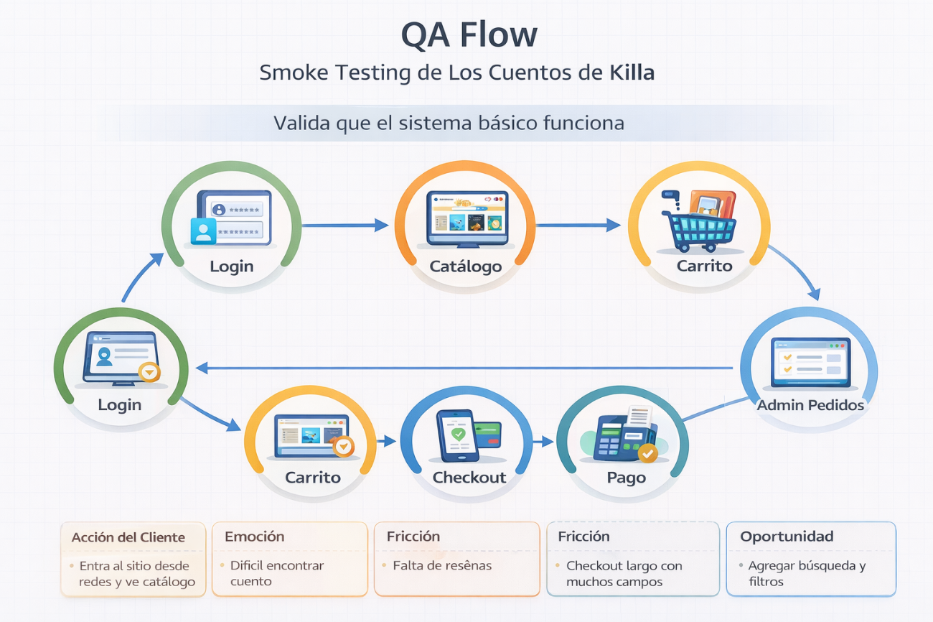

2. Estrategia de pruebas
El sistema se probará en varios niveles.
2.1 Smoke testing
Valida que el sistema básico funciona.
Casos incluidos:
- login
- catálogo
- carrito
- checkout
- pago
- admin pedidos
Si falla uno de estos puntos el sistema no está listo para QA.

2.2 Pruebas funcionales
Validan que cada funcionalidad cumple su propósito.
Ejemplos:
- registro de usuario
- agregar al carrito
- subir voucher
- descargar boleta

2.3 Pruebas de integración
Validan interacción entre frontend y backend.
Ejemplos:
- checkout → crear pedido
- pago → webhook
- voucher → almacenamiento

2.4 Pruebas de regresión
Garantizan que cambios nuevos no rompan flujos existentes.
Flujos críticos:
- compra
- pago
- pedidos
- panel admin

2.5 Pruebas de seguridad funcional
Validan permisos del sistema.
Ejemplos:
- usuario normal no entra a admin
- usuario no puede ver pedidos ajenos

3. Ambientes de prueba
Se recomienda tener al menos tres ambientes.
Desarrollo
Uso del equipo de desarrollo.
Objetivo:
- probar funcionalidades nuevas.

QA / staging
Ambiente de pruebas completo.
Objetivo:
- validar integraciones.

Producción
Sistema real.
Pruebas permitidas:
- smoke tests
- monitoreo

4. Datos de prueba
Para ejecutar QA se requieren datasets controlados.

Usuario visitante
Sin sesión.
Se usa para:
- catálogo
- navegación

Usuario cliente
Cuenta con:
- perfil
- direcciones
- pedidos
Se usa para:
- checkout
- pago
- seguimiento

Usuario admin
Cuenta con permisos administrativos.
Se usa para:
- validación de pagos
- gestión de pedidos
- mantenimiento del catálogo

Pedidos de prueba
Se recomienda tener pedidos en estados:
PAGO_PENDIENTE
PAGO_ENVIADO
PAGO_VERIFICADO
PAGO_RECHAZADO
EMPAQUETADO
ENVIADO
ENTREGADO
CANCELADO

5. Casos de prueba por flujo
Los siguientes casos representan el núcleo del QA del sistema.

5.1 Catálogo
Caso T01 – Listado de cuentos
Objetivo:
Verificar que el catálogo carga correctamente.
Pasos:
- Abrir home.
- Navegar a catálogo.
- Revisar listado.
Resultado esperado:
- cuentos visibles
- imágenes cargadas
- precios correctos
Prioridad:
P1

Caso T02 – Detalle de cuento
Objetivo:
Verificar acceso al detalle.
Pasos:
- Abrir catálogo.
- seleccionar un cuento.
Resultado esperado:
- se muestra descripción
- precio correcto
- botón agregar al carrito
Prioridad:
P1

5.2 Carrito
Caso T03 – Agregar producto al carrito
Objetivo:
Validar que un producto se agrega al carrito.
Pasos:
- Abrir detalle cuento.
- click en agregar al carrito.
Resultado esperado:
- item aparece en mini cart
- cantidad = 1
Prioridad:
P0

Caso T04 – Modificar cantidad
Objetivo:
Validar modificación de cantidad.
Pasos:
- abrir carrito
- cambiar cantidad
Resultado esperado:
- total recalculado
- cantidad actualizada
Prioridad:
P1

5.3 Autenticación
Caso T05 – Login correcto
Objetivo:
Validar login exitoso.
Pasos:
- abrir login
- ingresar credenciales válidas
Resultado esperado:
- acceso al sistema
- usuario autenticado
Prioridad:
P0

Caso T06 – Login incorrecto
Objetivo:
Validar manejo de error.
Pasos:
- ingresar password incorrecta
Resultado esperado:
- mensaje de error
Prioridad:
P1

5.4 Registro
Caso T07 – Registro exitoso
Objetivo:
Crear cuenta nueva.
Pasos:
- abrir registro
- completar formulario
Resultado esperado:
- usuario creado
- redirección a login
Prioridad:
P1

5.5 Checkout
Caso T08 – Crear pedido
Objetivo:
Validar creación de pedido.
Pasos:
- carrito con items
- ir a checkout
- completar datos
- confirmar pedido
Resultado esperado:
- pedido creado
- redirección a pago
Prioridad:
P0

Caso T09 – Validación de campos
Objetivo:
Evitar avanzar con datos inválidos.
Pasos:
- dejar campos vacíos
- intentar avanzar
Resultado esperado:
- mensajes de validación
Prioridad:
P1

5.6 Pago Mercado Pago
Caso T10 – Pago aprobado
Objetivo:
Validar flujo completo.
Pasos:
- crear pedido
- pagar en Mercado Pago
- regresar al sitio
Resultado esperado:
- estado actualizado
Prioridad:
P0

Caso T11 – Pago rechazado
Objetivo:
Validar pago fallido.
Pasos:
- simular pago rechazado
Resultado esperado:
- mensaje de error
- estado pendiente
Prioridad:
P1

5.7 Pago por voucher
Caso T12 – Subir voucher válido
Objetivo:
Validar subida de comprobante.
Pasos:
- abrir pedido
- subir archivo
Resultado esperado:
- archivo guardado
- estado PAGO_ENVIADO
Prioridad:
P0

Caso T13 – Archivo inválido
Objetivo:
Validar restricciones.
Pasos:
- subir archivo incorrecto
Resultado esperado:
- error mostrado
Prioridad:
P1

5.8 Pedidos del cliente
Caso T14 – Listar pedidos
Objetivo:
Mostrar pedidos del usuario.
Pasos:
- abrir "Mis pedidos"
Resultado esperado:
- listado visible
Prioridad:
P1

Caso T15 – Detalle de pedido
Objetivo:
Ver detalle del pedido.
Pasos:
- abrir pedido
Resultado esperado:
- productos
- estado
- precio total
Prioridad:
P1

5.9 Boleta
Caso T16 – Descargar boleta
Objetivo:
Validar generación de PDF.
Pasos:
- abrir pedido pagado
- descargar boleta
Resultado esperado:
- descarga correcta
Prioridad:
P1

5.10 Panel administrativo
Caso T17 – Ver pedidos
Objetivo:
Admin puede ver pedidos.
Pasos:
- login admin
- abrir panel pedidos
Resultado esperado:
- lista completa
Prioridad:
P0

Caso T18 – Validar pago
Objetivo:
Admin valida voucher.
Pasos:
- abrir pedido
- aceptar pago
Resultado esperado:
- estado actualizado
Prioridad:
P0

6. Casos críticos de negocio
Los siguientes flujos nunca deben fallar.
catalogo → carrito
carrito → checkout
checkout → pedido
pedido → pago
pago → pedido confirmado
Estos se consideran flujos P0.

7. Automatización recomendada
Las pruebas más críticas deben automatizarse.
Herramientas recomendadas:
Frontend:
- Playwright
- Cypress
Backend:
- Postman
- REST Assured
CI/CD:
- GitHub Actions

8. Evidencias de prueba
Cada prueba debe registrar:
- fecha
- ambiente
- usuario utilizado
- pasos realizados
- resultado
- captura de pantalla

9. Criterios de aprobación
Para aprobar una versión:
P0:
100% exitosos
P1:
mínimo 95% exitosos
P2:
pueden diferirse

10. Beneficio de este documento
Este QA Flow permite:
- validar releases rápidamente
- evitar regresiones
- reducir bugs en producción
- facilitar onboarding de QA

